PROTOKÓŁ Nr XXIX/2004
Z SESJI RADY POWIATU W ŚRODZIE ŚLĄSKIEJ
odbytej w dniu 30 grudnia 2004 roku, o godz. 16.⁰⁰
w sali konferencyjnej Starostwa Powiatowego w Środzie Śląskiej
przy ul. Wrocławskiej 2.

Przewodniczący Rady Powiatu otworzył sesję i po powitaniu radnych oraz zaproszonych gości oświadczył, iż zgodnie z listą obecności aktualnie w posiedzeniu uczestniczy 16 radnych (nieobecny radny J. M. Grzegorczyn), co wobec ustawowego składu Rady wynoszącego 17 osób stanowi quorum, pozwalające na podejmowanie prawomocnych uchwał. Listy obecności radnych oraz zaproszonych gości stanowią załącznik nr 1 i 2 do niniejszego protokołu.

Przewodniczący Rady poprosił radnych oraz członków Zarządu Powiatu o wyrażenie stanowiska w zakresie przesłanego wcześniej porządku obrad.

Starosta wniósł do porządku obrad projekt uchwały Rady Powiatu w sprawie uchylenia uchwały Nr XXVII/175/2004 Rady Powiatu w Środzie Śląskiej z dnia 25 listopada 2004 roku dotyczącej zmiany uchwały Nr XXVI/168/2004 Rady Powiatu w Środzie Śląskiej z dnia 28 października 2004 roku w sprawie zaciągnięcia kredytu długoterminowego.

Radny L. Gawliński opuścił salę posiedzeń. Obecnych radnych – 15.

Przewodniczący Rady poinformował, że na jego ręce wpłynął wniosek grupy radnych o wprowadzenie do porządku obrad sesji w dniu 30.12.2004 r. punktu - odwołanie Komisji Rewizyjnej Rady Powiatu oraz punktu - powołanie Komisji Rewizyjnej Rady Powiatu. (załącznik nr 3 do protokołu).

Za wprowadzeniem do porządku obrad projektu uchwały w sprawie uchylenia uchwały Nr XXVII/175/2004 Rady Powiatu w Środzie Śląskiej z dnia 25 listopada 2004 roku dotyczącej zmiany uchwały Nr XXVI/168/2004 Rady Powiatu w Środzie Śląskiej z dnia 28 października 2004 roku w sprawie zaciągnięcia kredytu długoterminowego Rada Powiatu głosowała jednogłośnie.

Za wprowadzeniem do porządku obrad uchwały w sprawie odwołania Komisji Rewizyjnej Rada Powiatu głosowała: ZA – 13; P – 1; W – 1

Za wprowadzeniem do porządku obrad uchwały w sprawie powołania Komisji Rewizyjnej Rada Powiatu głosowała: ZA – 13; P – 1; W – 1

Na salę wszedł radny L. Gawliński. Obecnych radnych – 16.

Przewodniczący Rady odczytał proponowany porządek obrad:

- Otwarcie sesji.
- Przyjęcie porządku obrad.
- Sprawozdanie Starosty z wykonania uchwał Rady Powiatu.
- Sprawozdanie Starosty z działalności Zarządu Powiatu w okresie między sesjami.
- „15 min. dla wyborców”.
- Sprawozdanie z działalności kulturalnej Muzeum Regionalnego w Środzie Śląskiej w 2004 roku.
- Interpelacje i zapytania radnych.
- Wnioski i oświadczenia radnych.
- Podjęcie uchwał Rady Powiatu w sprawie:
- likwidacji Zarządu Dróg Powiatowych w Środzie Śląskiej;
- przyjęcia regulaminu organizacyjnego Starostwa Powiatowego w Środzie Śląskiej
- uchylenia uchwały Nr XXV/158/2004 Rady Powiatu w Środzie Śląskiej z dnia 28 września 2004 roku w sprawie zaliczenia drogi gminnej położonej na terenie Gminy Środa Śląska do kategorii drogi powiatowej w Powiecie Średzkim;
- przyjęcia rezygnacji z funkcji Przewodniczącego Komisji Rewizyjnej Rady Powiatu w Środzie Śląskiej;
- wyboru Przewodniczącego Komisji Rewizyjnej Rady Powiatu w Środzie Śląskiej
- zmian w budżecie Powiatu Średzkiego na rok 2004;
- uchylenia uchwały Nr XXVII/175/2004 Rady Powiatu w Środzie Śląskiej z dnia 25 listopada 2004 roku dotyczącej zmiany uchwały Nr XXVI/168/2004 Rady Powiatu w Środzie Śląskiej z dnia 28 października 2004 roku w sprawie zaciągnięcia kredytu długoterminowego;
- zmiany uchwały Nr II/11/2002 Rady Powiatu w Środzie Śląskiej z dnia 28 listopada 2002 roku w sprawie powołania komisji stałych Rady Powiatu w Środzie Śląskiej, określenia przedmiotu ich działania oraz składu osobowego w zakresie odwołania dotychczasowego składu Komisji Rewizyjnej;
- zmiany uchwały Nr II/11/2002 Rady Powiatu w Środzie Śląskiej z dnia 28 listopada 2002 roku w sprawie powołania komisji stałych Rady Powiatu w Środzie Śląskiej, określenia przedmiotu ich działania oraz składu osobowego w zakresie powołania składu Komisji Rewizyjnej.
10. Sprawy różne.
11. Zamknięcie sesji.

Rada Powiatu za przyjęciem porządku głosowała: ZA – 14; P – 0; W - 2
Porządek obrad został przyjęty.

Ad. 3. Sprawozdanie Starosty z wykonania uchwał Rady Powiatu.

Starosta odczytał sprawozdanie z wykonania uchwał Rady Powiatu podjętych podczas ostatniej sesji (załącznik nr 4 do protokołu).

Na salę obrad wszedł radny J. Grzegorczyn. Obecnych radnych – 17.

Ad. 4. Sprawozdanie Starosty z działalności Zarządu Powiatu w okresie między sesjami.

Starosta odczytał sprawozdanie z działalności Zarządu w okresie między sesjami (załącznik nr 5 do protokołu).
Ponadto poinformował, że już na ostatniej sesji informował odnośnie NZOZ-u „Średzkie Centrum Medyczne”. W chwili obecnej niebilansowanie wychodzi za dwa miesiące 20 tys. zł netto. Jeżeli wliczonoby amortyzację kwota nieznacznie zwiększyłaby się. Na dzień dzisiejszy, jeśli chodzi o zaległości jakie są w stosunku do pracowników, to te zaległości bezpośrednio na umowę o pracę to jest 144.950 zł umowa zlecenie – 19.689,00 zł; kontrakty – 50.609,00 zł. Razem daje to zadłużenie w stosunku do tych, co wykonywali w różnej formie pracę 215.251,00 zł. To zadłużenie jest mniejsze w stosunku do tego, co było podane na ostatniej sesji – 296.000,00 zł, czyli o 80.000 zł zmniejszyło się poprzez otrzymanie środków za nadwykonanie usług za okres 9 m-cy przez PZOZ. Z tego nadwykonania zostały uregulowane jeszcze inne pewne zaległości, które musiały być uregulowane. Ponadto z PZOZ-u za miesiąc grudzień z NFZ nie otrzymamy ani złotówki, ponieważ każdy kontrakt kończy się po zakończeniu roku, czyli jak się kończy to komornik zabiera całość. Taką sytuację mieliśmy w roku bieżącym, czyli w styczniu – nie otrzymaliśmy nic, bo komornik zainkasował całość za cały grudzień, co było wykonane. Natomiast w tej chwili to dotyczy tylko Publicznego Zakładu Opieki Zdrowotnej, dlatego też część środków finansowych Dyrekcja PZOZ przekazała już na zapłatę wynagrodzeń. Te 215 tys. zł zostaje do spłacenia. Do końca marca trzeba to uregulować, ponieważ takie zostały zawarte porozumienia z każdym pracownikiem PZOZ przez Dyrektora PZOZ przy asygnacie Starosty. Kontrakt jest już podpisany. Jest on wyższy o 7% od ubiegłorocznego. Z analizy wynika, że przy pełnym zaangażowaniu Dyrekcji i pracowników NZOZ, zakład ten będzie się bilansował.
Ponadto Starosta poinformował, że Warsztaty Terapii Zajęciowej, które mają siedzibę w budynku czerwonym po bloku B szpitala powiatowego rozpoczęły swoją działalność od 15 grudnia 2004 roku.

Przewodniczący Rady – podziękował Staroście za złożone sprawozdanie i poprosił o pytania do sprawozdania.

Nikt nie wyraził chęci zabrania głosu.

Ad. 5 „15 min. dla wyborców”.

Nikt nie wyraził chęci zabrania głosu.

Ad. 6 Sprawozdanie z działalności kulturalnej Muzeum Regionalnego w Środzie Śląskiej w 2004 roku.

Przewodniczący Rady – radni otrzymali materiały, nad którymi wcześniej dyskutowały komisje (załącznik nr 6 do protokołu). Zapytał czy ktoś ma pytania.

Radna M. Galas – zapytała Dyrektora Muzeum w związku z prowadzonymi jeszcze pracami archeologicznymi, jaki jest koszt na wykończenie tych prac archeologicznych, bo nie są one jeszcze skończone.

Dyrektor Muzeum – odpowiedział, że koszty tych prac są zgodne z umowami, które zostały wcześniej podpisane. To jest taka sytuacja, że badania te częściowo są prowadzone w tym roku i częściowo w roku przyszłym. Natomiast umowa na finansowanie tych badań opiewa na całość zadania. Dodał, że tak jak wszędzie, również i na rynku archeologicznym panuje duża konkurencja. Muzeum w Środzie Śląskiej od dwóch lat udaje się prowadzić badania archeologiczne na terenie całego Powiatu Średzkiego, jak również i poza powiatem. Jednak, aby pozyskiwać klientów trzeba schodzić z cen. Jest to jednak jeden z głównych sposobów zarobkowania Muzeum.

Radna M. Galas – w związku z tym, że jest planowana przez Muzeum w Środzie Śląskiej wystawa pt. „Wypędzenia” i jest taka książka na temat wypędzenia czy Muzeum będzie posiadało większą ilość egzemplarzy. Jest to bardzo dobre opracowanie.

Dyrektor Muzeum – odpowiedział, że Muzeum będzie posiadało kilkaset sztuk tych książek. Muzeum w Środzie Śląskiej tak uzgodniło ze stroną niemiecką, że książki zostaną przeznaczone do sprzedaży dopiero z chwilą otwarcia wystawy tj. 20 stycznia 2005 roku. Część tych książek zostanie przeznaczona do sprzedaży, a część zostanie przekazana powiatowi jako materiał promocyjny. Kontynuując poruszony temat Dyrektor zaprosił wszystkich radnych i gości na otwarcie tej wystawy w dniu 20 stycznia. Zaproszenia zostaną jeszcze rozesłane. Wystawa będzie poświęcona losom mieszkańców – Niemców, którzy po wojnie zostali przesiedleni w rejon Hameln – Pyrmont to jest Dolna Saksonia, jak również losom Polaków, którzy ze wschodu osiedlili się właśnie na terenie Powiatu Średzkiego. Jest to wystawa bardzo interesująca, można powiedzieć „na czasie”. Natomiast nie będzie wszczęta jakakolwiek rozrachunkowa dyskusja. Wystawa ma na celu przedstawić tylko i wyłącznie fakty i tak też została skonstruowana ta książka. Ocena tej wystawa będzie należała do każdego ze zwiedzających. Jest to o tyle ważna wystawa, że ma ona jakiś wydźwięk polityczny. Dobrze byłoby, więc, aby radni, aby społeczeństwo było przygotowane do tej kwestii. Mogą być różne pytania. Taki jest cel, aby nie jątrzyć, nie wydawać jakiś ocen, tylko przedstawić fakty.
Ponadto Dyrektor Muzeum podziękował za ten rok i za rok poprzedni, bo nie miałem okazji szanownym radnym oraz radnym Miasta Środa Śląska podziękować, ponieważ Muzeum jest współfinansowanie przez Miasto i to jest bardzo korzystny układ, który od dwóch lat się sprawdza. Podziękował również pracownikom Muzeum, którzy również przybyli na dzisiejszą sesję. Zaangażowanie całego zespołu Muzeum Regionalnego powoduje, że od pewnego czasu myślimy bardziej z nadzieją na przyszłość. Mijający rok kończymy z o wiele mniejszym długiem niż lata poprzednie. Udało nam się wypracować powrót do badań archeologicznych. Zamykamy rok z pełną pensją. Nie przesuwamy pensji grudniowej czy innej na początek roku następnego. Jest szansa na drobne podwyżki w przyszłym roku. Dyrektor pozwolił sobie przyprowadzić większą grupę pracowników, aby opowiedzieć troszkę więcej o problemach jednostki. Poprosił, aby ktoś z pracowników jeszcze przemówił.

Pani Małgorzata Bogucka – pracownik Muzeum – powiedziała, że pracownicy Muzeum przyszli dziś na obrady z taką pewną nadzieją, bo nadzieja jest im bardzo potrzebna, aby dalej pracować z pełną świadomością, po co pracują, dla kogo i za co pracują. Do tej świadomości potrzebna jest pracownikom pewna deklaracja, którą chcieliby uzyskać od Rady Powiatu. Został ustalony budżet w pewnej wysokości - kwota, która powinna być przekazana na działalność Muzeum w 2005 roku. Jednakże nie zawsze jest to przekazywane w całości tzn. nie do końca jesteśmy pewni, że ta kwota która została na początku ustalona jest później finalizowana do końca. Ta kwota jest podzielona na raty i nigdy nie jesteśmy pewni, kiedy i jaka suma zostanie przelana. Natomiast nasza praca polega na długich fazach. Musimy z dużym wyprzedzeniem planować pewne rzeczy, aby móc je później realizować, ażeby je jednak planować musimy mieć pewność, że zostanie to sfinansowane tak jak zostało zaplanowane. Nie możemy też zawieść swoich współpracowników z innych muzeów czy instytucji. Dlatego też taka deklaracja, że taką kwotę, która została zaplanowana w budżecie zostanie przelana do końca mimo, że my ze swojej strony będziemy starać się i staramy się, aby te dochody Muzeum zostały powiększone poprzez naszą działalność, która jest rozwijana z roku na rok i staramy się tych pieniędzy pozyskiwać coraz więcej. Obawiamy się takiej sytuacji, kiedy okaże się, że nasze dochody uzyskane poprzez sprzedaż biletów, prowadzone lekcje muzealne czy inną działalność powodują zmniejszenie dotacji zaplanowanej. Takiej deklaracji oczekujemy, aby być pewnym, że zrealizujemy to co zamierzamy osiągnąć.
Ponadto Pani Bogucka poruszyła sprawę wynagrodzeń pracowników Muzeum. Pracownicy otrzymali od stycznia podwyżkę wynagrodzeń w wysokości 3%. Jest to kwota, no w moim przypadku, 30 zł brutto. Nie jest to kwota satysfakcjonująca, jeśli chodzi o okres dziesięciu lat bez podwyżki. Kwota netto wychodzi ok. 20 zł, a moi współpracownicy otrzymają jeszcze mniej. Za podwyżki oczywiście dziękujemy, nie mniej jednak nie można jej uznać za taką, która nas uszczęśliwiłaby i uspokoiła.

Przewodniczący Rady – dziękuję. Dziś nie będzie żadnych uchwał podejmowanych w tej sprawie, ani deklaracji. Radni wysłuchali i Starosta na pewno weźmie to pod uwagę.

Ad. 7 Interpelacje i zapytania radnych.

Przewodniczący Rady poinformował, że na ostatniej sesji nie było żadnych interpelacji.

Nikt nie wyraził chęci zabrania głosu.

Ad. 8. Wnioski i oświadczenia radnych.

Nikt nie wyraził chęci zabrania głosu.

Przewodniczący Rady ogłosił 10 min. przerwy.

Po przerwie wznowiono obrady.

Ad. 9 Podjęcie uchwał Rady Powiatu w sprawie:

- likwidacji Zarządu Dróg Powiatowych w Środzie Śląskiej;

Wiceprzewodnicząca Rady Powiatu – V. Kulas odczytała projekt uchwały.

Salę opuścił radny J. Chabraszewski. Obecnych radnych – 16.

Przewodniczący Rady poinformował o pozytywnej opinii Komisji Gospodarki, Rozwoju, Rolnictwa, Leśnictwa i Ochrony Środowiska, Komisji Oświaty, Kultury, Sportu, Zdrowia i Opieki Społecznej oraz Komisji Budżetowej i otworzył dyskusję nad projektem uchwały.

Nikt z radnych nie wyraził chęci zabrania głosu.

Przewodniczący Rady zamknął dyskusję i poddał projekt uchwały pod głosowanie.

Rada Powiatu w obecności 16 radnych, 16 głosami „za” podjęła uchwałę nr XXIX/186/2004 w sprawie likwidacji Zarządu Dróg Powiatowych w Środzie Śląskiej

Na salę obrad wrócił radny J. Chabraszewski. Obecnych radnych – 17.

- przyjęcia regulaminu organizacyjnego Starostwa Powiatowego w Środzie Śląskiej;

Wiceprzewodnicząca Rady Powiatu – V. Kulas odczytała projekt uchwały.

Przewodniczący Rady poinformował o pozytywnej opinii Komisji Gospodarki, Rozwoju, Rolnictwa, Leśnictwa i Ochrony Środowiska, Komisji Oświaty, Kultury, Sportu, Zdrowia i Opieki Społecznej oraz Komisji Budżetowej i otworzył dyskusję nad projektem uchwały.

Nikt z radnych nie wyraził chęci zabrania głosu.

Przewodniczący Rady zamknął dyskusję i poddał projekt uchwały pod głosowanie.

Rada Powiatu w obecności 17 radnych, 17 głosami „za” podjęła uchwałę nr XXIX/187/2004 w sprawie przyjęcia regulaminu organizacyjnego Starostwa Powiatowego w Środzie Śląskie.

- uchylenia uchwały Nr XXV/158/2004 Rady Powiatu w Środzie Śląskiej z dnia 28 września 2004 roku w sprawie zaliczenia drogi gminnej położonej na terenie Gminy Środa Śląska do kategorii drogi powiatowej w Powiecie Średzkim;

Wiceprzewodnicząca Rady Powiatu – V. Kulas odczytała projekt uchwały.

Przewodniczący Rady poinformował o pozytywnej opinii Komisji Gospodarki, Rozwoju, Rolnictwa, Leśnictwa i Ochrony Środowiska, Komisji Oświaty, Kultury, Sportu, Zdrowia i Opieki Społecznej oraz Komisji Budżetowej i otworzył dyskusję nad projektem uchwały.

Nikt z radnych nie wyraził chęci zabrania głosu.

Przewodniczący Rady zamknął dyskusję i poddał projekt uchwały pod głosowanie.

Rada Powiatu w obecności 17 radnych, 17 głosami „za” podjęła uchwałę nr XXIX/188/2004 w sprawie uchylenia uchwały Nr XXV/158/2004 Rady Powiatu w Środzie Śląskiej z dnia 28 września 2004 roku w sprawie zaliczenia drogi gminnej położonej na terenie Gminy Środa Śląska do kategorii drogi powiatowej w Powiecie Średzkim.

- przyjęcia rezygnacji z funkcji Przewodniczącego Komisji Rewizyjnej Rady Powiatu w Środzie Śląskiej;

Wiceprzewodnicząca Rady Powiatu – V. Kulas odczytała projekt uchwały.

Przewodniczący Rady zwrócił uwagę, aby w § 2 uchwały poprawić zapis na brzmienie „Uchwała wchodzi w życie z dniem podjęcia”. Następnie otworzył dyskusję nad projektem uchwały.

Nikt z radnych nie wyraził chęci zabrania głosu.

Przewodniczący Rady zamknął dyskusję i poddał projekt uchwały pod głosowanie.

Rada Powiatu w obecności 17 radnych, 15 głosami „za” i przy 2 głosach „wstrzymujących się” podjęła uchwałę nr XXIX/189/2004 w sprawie przyjęcia rezygnacji z funkcji Przewodniczącego Komisji Rewizyjnej Rady Powiatu w Środzie Śląskiej.

- zmian w budżecie Powiatu Średzkiego na rok 2004;

Wiceprzewodnicząca Rady Powiatu – V. Kulas odczytała projekt uchwały.

Przewodniczący Rady poinformował o pozytywnej opinii Komisji Gospodarki, Rozwoju, Rolnictwa, Leśnictwa i Ochrony Środowiska, Komisji Oświaty, Kultury, Sportu, Zdrowia i Opieki Społecznej oraz Komisji Budżetowej i otworzył dyskusję nad projektem uchwały.

Nikt z radnych nie wyraził chęci zabrania głosu.

Przewodniczący Rady zamknął dyskusję i poddał projekt uchwały pod głosowanie.

Rada Powiatu w obecności 17 radnych, 17 głosami „za” podjęła uchwałę nr XXIX/190/2004 w sprawie zmian w budżecie Powiatu Średzkiego na rok 2004

- uchylenia uchwały Nr XXVII/175/2004 Rady Powiatu w Środzie Śląskiej z dnia 25 listopada 2004 roku dotyczącej zmiany uchwały Nr XXVI/168/2004 Rady Powiatu w Środzie Śląskiej z dnia 28 października 2004 roku w sprawie zaciągnięcia kredytu długoterminowego;

Wiceprzewodnicząca Rady Powiatu – V. Kulas odczytała projekt uchwały.

Przewodniczący Rady poinformował o pozytywnej opinii Komisji Gospodarki, Rozwoju, Rolnictwa, Leśnictwa i Ochrony Środowiska, Komisji Oświaty, Kultury, Sportu, Zdrowia i Opieki Społecznej oraz Komisji Budżetowej i otworzył dyskusję nad projektem uchwały.

Nikt z radnych nie wyraził chęci zabrania głosu.

Przewodniczący Rady zamknął dyskusję i poddał projekt uchwały pod głosowanie.

Rada Powiatu w obecności 17 radnych, 17 głosami „za” podjęła uchwałę nr XXIX/191/2004 w sprawie uchylenia uchwały Nr XXVII/175/2004 Rady Powiatu w Środzie Śląskiej z dnia 25 listopada 2004 roku dotyczącej zmiany uchwały Nr XXVI/168/2004 Rady Powiatu w Środzie Śląskiej z dnia 28 października 2004 roku w sprawie zaciągnięcia kredytu długoterminowego

Przewodniczący Rady ogłosił 5 min. przerwy.

Po przerwie wznowiono obrady. Obecnych radnych – 17.

- zmiany uchwały Nr II/11/2002 Rady Powiatu w Środzie Śląskiej z dnia 28 listopada 2002 roku w sprawie powołania komisji stałych Rady Powiatu w Środzie Śląskiej, określenia przedmiotu ich działania oraz składu osobowego w zakresie odwołania dotychczasowego składu Komisji Rewizyjnej;

Wiceprzewodnicząca Rady Powiatu – V. Kulas odczytała projekt uchwały.

Przewodniczący Rady otworzył dyskusję nad projektem uchwały.

Radny W. Rutkowski - powiedział, że rezygnując z funkcji Przewodniczącego Komisji Rewizyjnej nie zrezygnował z pracy w Komisji Rewizyjnej. W związku z tym zawnioskował o przedstawienie wniosku grupy radnych o odwołanie Komisji Rewizyjnej oraz podanie przyczyn tego odwołania.

Przewodniczący Rady odpowiedział, że nie ma przyczyny ani uzasadnienia tego wniosku. Wniosek został odczytany na początku sesji, a podpisało go 6 radnych: Władysław Czarkowski, Jan Staworowski, Bogusław Lis, Leszek Gawliński, Czesław Kaczmarek, Violetta Kulas.

Nikt więcej nie wyraził chęci zabrania głosu.

Przewodniczący Rady zamknął dyskusję i poddał projekt uchwały pod głosowanie.

Rada Powiatu w obecności 17 radnych, 11 głosami „za”, przy 2 głosach „przeciwnych” i 4 „wstrzymujących się” podjęła uchwałę nr XXIX/192/2004 w sprawie zmiany uchwały Nr II/11/2002 Rady Powiatu w Środzie Śląskiej z dnia 28 listopada 2002 roku w sprawie powołania komisji stałych Rady Powiatu w Środzie Śląskiej, określenia przedmiotu ich działania oraz składu osobowego w zakresie odwołania dotychczasowego składu Komisji Rewizyjnej.

- zmiany uchwały Nr II/11/2002 Rady Powiatu w Środzie Śląskiej z dnia 28 listopada 2002 roku w sprawie powołania komisji stałych Rady Powiatu w Środzie Śląskiej, określenia przedmiotu ich działania oraz składu osobowego w zakresie powołania składu Komisji Rewizyjnej.

Przewodniczący Rady poprosił o zgłaszanie kandydatur do Komisji Rewizyjnej.

Radny J. Staworowski zaproponował Pana Mikołaja Maciejowskiego do Komisji Rewizyjnej.

Radny M. Maciejowski wyraził zgodę.

Radna M. Galas zaproponowała Pana Mariusza Kozaka do Komisji Rewizyjnej.

Radny M. Kozak wyraził zgodę.

Radna W. Łata zaproponowała Pana Wacława Jaskułę do Komisji Rewizyjnej.

Radny W. Jaskuła nie wyraził zgody. W ramach uzasadnienia swojej decyzji powiedział, że dokładnie na początku pracy tej Rady Powiatu nie przypisywał sobie absolutnie żadnych ambicji pracować w Komisji Rewizyjnej. Wynikało to bardziej z tego, że był radnym doświadczonym, a uważał, że w Komisji Rewizyjnej powinni pracować radni, którzy znają już jakieś arkana działania powiatu i może niektóre sprawy, które nie były w pierwszej kadencji do końca załatwione. Tę pracę radny traktował, jako wybór konieczny, ponieważ też chętnych nie było do tej pracy. Dlatego też dziś podjęcie uchwały w sprawie odwołania składu Komisji Rewizyjnej radny traktuje jako policzek od wnioskodawców. Radny nie chce być jeszcze raz powoływany do Komisji Rewizyjnej tylko dlatego, że polityka przeważa nad merytoryką.

Radna V. Kulas zaproponowała Pana Jana Grzegorczyna do Komisji Rewizyjnej.

Radny J. Grzegorczyn wyraził zgodę.

Radna W. Łata zaproponowała Pana Dariusza Maciejewskiego do Komisji Rewizyjnej.

Radny D. Maciejewski wyraził zgodę.

Radny R. Biedka zaproponował zamknięcie listy kandydatów.

Przewodniczący Rady poinformował, że musi być co najmniej 5 kandydatur. Zaproponował kandydaturę Pani Wandy Łata do Komisji Rewizyjnej.

Radna W. Łata wyraziła zgodę.

Radny R. Biedka zaproponował przegłosowanie zamknięcia listy kandydatów do Komisji Rewizyjnej.

Za zamknięciem listy radni głosowali: ZA – 13; P – 0; W – 4.

Przewodniczący Rady poprosił o odczytanie projektu uchwały uzupełnionego o podane kandydatury.

Wiceprzewodnicząca Rady Powiatu – V. Kulas odczytała projekt uchwały.

Przewodniczący Rady powiedział, że ponieważ proponowany skład Komisji Rewizyjnej jest taki jak powinien, czyli pięcioosobowy proponuje głosować na listę.

Za przyjęciem listy kandydatów do Komisji Rewizyjnej Rada Powiatu głosowała: ZA – 15; W- 2; P-0.

Przewodniczący Rady poddał projekt uchwały pod głosowanie.

Rada Powiatu w obecności 17 radnych, 15 głosami „za”, przy 2 głosach „wstrzymujących się” podjęła uchwałę nr XXIX/193/2004 w sprawie zmiany uchwały Nr II/11/2002 Rady Powiatu w Środzie Śląskiej z dnia 28 listopada 2002 roku w sprawie powołania komisji stałych Rady Powiatu w Środzie Śląskiej, określenia przedmiotu ich działania oraz składu osobowego w zakresie powołania składu Komisji Rewizyjnej

Przewodniczący Rady ogłosił 5 min. przerwy w celu wybrania przez Komisję Rewizyjną kandydata na Przewodniczącego Komisji Rewizyjnej.

Po przerwie wznowiono obrady.

- wyboru Przewodniczącego Komisji Rewizyjnej Rady Powiatu w Środzie Śląskiej

Radna W. Łata powiedziała, że Komisja Rewizyjna proponuje Pana Mariusza Kozaka na stanowisko Przewodniczącego Komisji Rewizyjnej, a Pana Mikołaja Maciejowskiego na Zastępcę

Przewodniczący Rady przypomniał, że dziś Rada Powiatu wybiera tylko Przewodniczącego Komisji Rewizyjnej.

Radny W. Jaskuła powiedział, że był przeciwny wprowadzeniu do porządku obrad sesji zmian dotyczących składu Komisji Rewizyjnej. Jednak skoro doszło już do tego, to proponuje on zrobić to do końca.

Przewodniczący Rady zwrócił uwagę, że nie ma przygotowanych projektów uchwał.

Radny W. Jaskuła powiedział, że nie jest to taki problem, ponieważ w tych uchwałach podstawa prawna jest taka sama jak przy wyborze Przewodniczącego Komisji Rewizyjnej.

Przewodniczący Rady zapytał, kto z radnych jest za wprowadzeniem do porządku obrad uchwał w sprawie wyboru Zastępcy Przewodniczącego Komisji Rewizyjnej i w sprawie wyboru Sekretarza Komisji Rewizyjnej.

Za wprowadzeniem tych dwóch uchwał Rada Powiatu głosowała:

ZA – 15; P – 0; W – 2. Uchwały zostały wprowadzone.

Przewodniczący Rady poprosił o propozycje na stanowisko Zastępcy Przewodniczącego Komisji Rewizyjnej i stanowisko Sekretarza Komisji Rewizyjnej.

Radna W. Łata – powiedziała, że na Przewodniczącego Komisji członkowie proponują Pana Mariusza Kozaka, na Zastępcę Przewodniczącego Pana Mikołaja Maciejowskiego, a na Sekretarza Komisji Pana Jana Mariana Grzegorczyn.

Przewodniczący Rady zapytał, czy Pan Mariusz Kozak wyraża zgodę.

Radny M. Kozak wyraził zgodę.

Przewodniczący Rady zapytał, czy Pan Mikołaj Maciejowski wyraża zgodę.

Radny M. Maciejowski wyraził zgodę.

Przewodniczący Rady zapytał, czy Pan Jan Grzegorczyn wyraża zgodę.

Radny J.Grzegorczyn wyraził zgodę.

Wiceprzewodnicząca Rady Powiatu – V. Kulas odczytała projekt uchwały w sprawie wyboru Przewodniczącego Komisji Rewizyjnej Rady Powiatu w Środzie Śląskiej.

Przewodniczący Rady poddał projekt pod głosowanie.

Rada Powiatu w obecności 17 radnych, 15 głosami „za”, przy 2 głosach „wstrzymujących się” podjęła uchwałę nr XXIX/194/2004 w sprawie wyboru Przewodniczącego Komisji Rewizyjnej Rady Powiatu w Środzie Śląskiej.

- wyboru Zastępcy Przewodniczącego Komisji Rewizyjnej Rady Powiatu w Środzie Śląskiej.

Wiceprzewodnicząca Rady Powiatu – V. Kulas odczytała projekt uchwały w sprawie wyboru Zastępcy Przewodniczącego Komisji Rewizyjnej Rady Powiatu w Środzie Śląskiej.

Przewodniczący Rady poddał projekt pod głosowanie.

Rada Powiatu w obecności 17 radnych, 15 głosami „za”, przy 2 głosach „wstrzymujących się” podjęła uchwałę nr XXIX/195/2004 w sprawie wyboru Zastępcy Przewodniczącego Komisji Rewizyjnej Rady Powiatu w Środzie Śląskiej.

- wyboru Sekretarza Komisji Rewizyjnej Rady Powiatu w Środzie Śląskiej.

Wiceprzewodnicząca Rady Powiatu – V. Kulas odczytała projekt uchwały w sprawie wyboru Sekretarza Komisji Rewizyjnej Rady Powiatu w Środzie Śląskiej.

Przewodniczący Rady poddał projekt pod głosowanie.

Rada Powiatu w obecności 17 radnych, 14 głosami „za”, przy 3 głosach „wstrzymujących się” podjęła uchwałę nr XXIX/196/2004 w sprawie wyboru Sekretarza Komisji Rewizyjnej Rady Powiatu w Środzie Śląskiej.
Przewodniczący Rady złożył gratulacje Przewodniczącemu Komisji Rewizyjnej. Powiedział, że w najbliższym czasie spodziewa się, że Komisja opracuje polan pracy na rok 2005, który będzie zatwierdzany na najbliższej sesji.

Ad. 10 Sprawy różne.

Przewodniczący Rady poinformował, że Starostwo Powiatowe wydrukowało kalendarze na 2005 rok. Poprosił radnych, którzy chcieliby dostać kalendarze, aby się zgłaszali. Dziś zostaną rozdane tylko dla gości.

Starosta powiedział, że przyniesie i rozda dziś też kalendarze radnym.

Przewodniczący Rady przekazał wszystkim radnych, ich rodzinom i znajomym serdeczne życzenia: Szczęśliwego Nowego Roku.

Ad. 11. Zamknięcie sesji.

Wobec zrealizowanego porządku posiedzenia Przewodniczący Rady zamknął XXIX posiedzenie Rady Powiatu w Środzie Śląskiej.

Radny M. Kozak – podziękował gorąco dotychczasowemu Przewodniczącemu Komisji Rewizyjnej Panu Rutkowskiemu za dotychczasową pracę w komisji, jak również Panu Jaskule. Pomimo tego, że w wielu przypadkach może się różnią, co do poglądów, to przez okres 2 lat radny wiele nauczył się od Pana Rutkowskiego i Pana Jaskuły i jest on przekonany, że pewne elementy, pewne rzeczy których się od nich nauczył będzie starał się wdrażać w pracy Komisji Rewizyjnej.

Radny W. Rutkowski – pogratulował Panu Kozakowi wyboru na Przewodniczącego Komisji Rewizyjnej. Powiedział, że ma nadzieję, że praca w komisji będzie właściwa. Ponadto poinformował Radę, że w związku z tym, że nastąpiła zmiana Komisji Rewizyjnej nie zostały zakończone 3 kontrole. Przewodniczącym jednego zespołu kontrolnego jest Pan Jaskuła, drugiego Pan Kozak i trzeciego ja. Niestety nie zostały sporządzone wystąpienia pokontrolne w związku z taką, a nie inną sytuacją i na takim etapie te kontrole będą musiały być zakończone. Ze względów formalnych nowa Komisja Rewizyjna nie będzie mogła niestety sporządzić tych wystąpień pokontrolnych. Nie mniej jednak wnioski są przygotowane do wiadomości Rady będą mogły być przedstawione. Jeszcze raz pogratulował wyboru i życzył owocnej pracy.

Przewodniczący Rady – powiedział, że ustępujący powinien przekazać wszystkie sprawy nowemu Przewodniczącemu.

Radny W. Rutkowski – zgodził się z tym, tylko, że ze względów formalnych, wystąpienia pokontrolne powinna zatwierdzić Komisja Rewizyjna. Radny nie chciałby w tej chwili mówić o szczegółach, ale myśli, że ze względów formalnych te niektóre kontrole nie będą mogły być zakończone w sposób taki jak powinny być.

Protokołowała: Przewodniczący
(-) Rady Powiatu Średzkiego
Anna Dutko (-)
Władysław Czarkowski
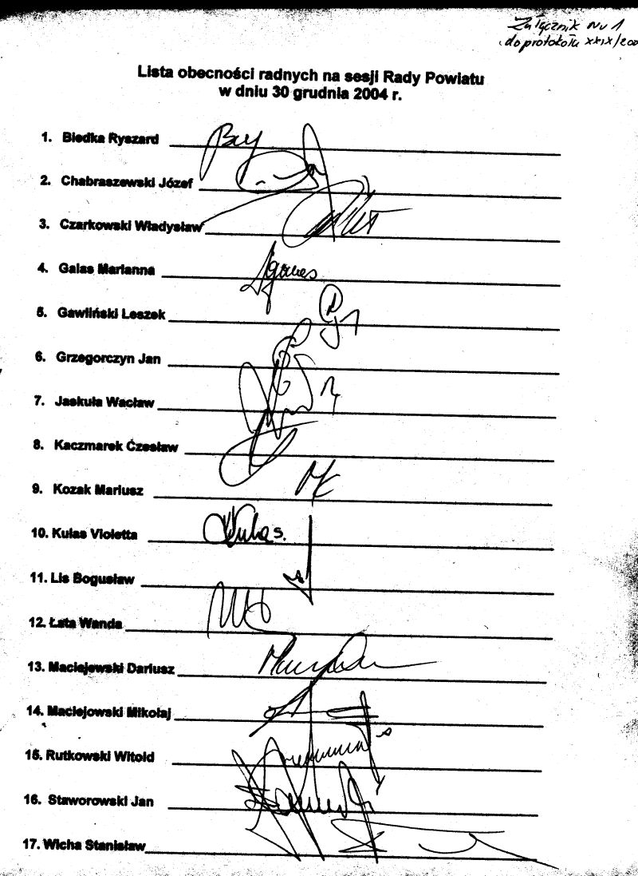

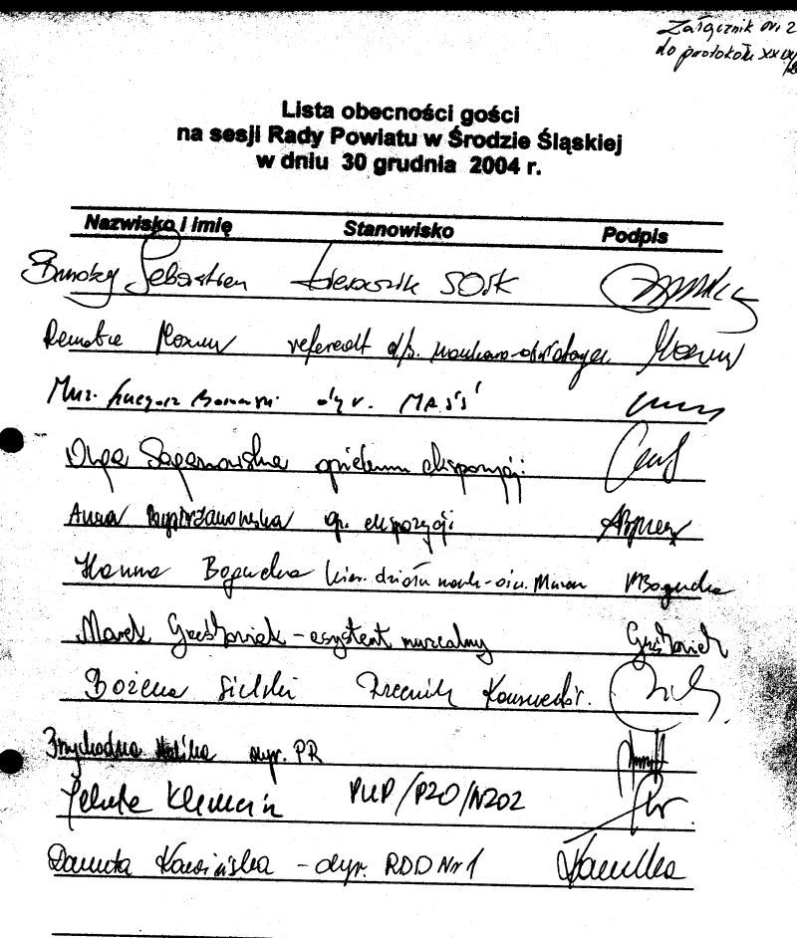

Załącznik Nr 4 do protokołu Nr XXIX/2004

Sprawozdanie Starosty

z wykonania uchwał Rady Powiatu w Środzie Śląskiej
podjętych na sesji 17 grudnia 2004 roku

- Uchwała Nr XXVIII/178/2004 w sprawie budżetu Powiatu Średzkiego na rok 2005 – Powiat Średzki będzie funkcjonował w 2005 roku w oparciu o przyjęty budżet.

- Uchwała Nr XXVIII/179/2004 w sprawie określenia warunków częściowego lub całkowitego zwalniania rodziców dziecka, osób pełnoletnich lub ich rodziców, opiekunów prawnych lub kuratorów z odpłatności za pobyt dziecka w placówkach opiekuńczo – wychowawczych znajdujących się na terenie Powiatu Średzkiego – uchwała zacznie obowiązywać 14 dni od opublikowania w Dzienniku Urzędowym Województwa Dolnośląskiego

- Uchwała Nr XXVIII/180/2004 w sprawie rozpatrzenia skargi na działalność Starosty Powiatu Średzkiego – Stanowisko Komisji Gospodarki, Rozwoju, Rolnictwa, Leśnictwa i Ochrony Środowiska uznające skargę na działalność Starosty Średzkiego za bezzasadną zostało przekazane do Wojewody Dolnośląskiego oraz do skarżącej – Pani Grety Wolańskiej – Durda.

- Uchwała Nr XXVIII/181/2004 w sprawie przyjęcia zadania z zakresu administracji rządowej w przedmiocie weryfikacji danych z informatycznej bazy danych prowadzonej przez Starostę Powiatu Średzkiego – zadanie jest realizowane przez pracowników Wydziału Spraw Obywatelskich i Komunikacji Starostwa Powiatowego w Środzie Śląskiej.

- Uchwała Nr XXVIII/182/2004 w sprawie przystąpienia przez Powiat Średzki do realizacji zadania p.n. „Metamorfoza” – Powiatowy Urząd Pracy w Środzie Śląskiej przystąpił do realizacji w/w zadania.

- Uchwała Nr XXVIII/183/2004 w sprawie przystąpienia przez Powiat Średzki do realizacji zadania p.n. „Kobieta aktywna” – Powiatowy Urząd Pracy w Środzie Śląskiej przystąpił do realizacji w/w zadania.

- Uchwała Nr XXVIII/185/2004 w sprawie wydłużenia okresu spłaty kredytu – uchwała została przedłożona Bankowi Zachodniemu WBK S.A. i na jej podstawie przedłużono termin spłaty kredytu do 31.05.2005 roku.

Załącznik Nr 5 do protokołu Nr XXIX/2004

Sprawozdanie Starosty
z działalności Zarządu Powiatu Średzkiego
w okresie od 13 do 24 grudnia 2004 roku

W okresie objętym niniejszym sprawozdaniem Zarząd Powiatu Średzkiego odbył 2 posiedzenia: 17 i 24 grudnia br., na których poruszono następujące sprawy:
Zarząd podjął 4 uchwały w zakresie swoich kompetencji, dotyczących:
- zatwierdzenia listy stypendiów dla uczniów szkół ponadgimnazjalnych Powiatu Średzkiego – Zarząd Powiatu zatwierdził listę uczniów, którym komisja powołana przez Starostę przyznała 215 stypendiów w kwocie po 100 zł miesięcznie na okres listopad – grudzień 2004 roku.
- zmian w budżecie Powiatu na 2004 rok - po zmianach strona dochodowa budżetu wynosi – 21.817.449,00 zł, zaś strona wydatkowa – 21.620.721,00 zł,
- powierzenia pełnienia obowiązków Dyrektora Placówki Wsparcia Dziennego w Środzie Śląskiej – Zarząd przedłużył pełnienie obowiązków Dyrektora Placówki Wsparcia Dziennego Panu Sebastianowi Stępniakowi do 30 czerwca 2005 roku
- zawarcia umowy o zarządzanie Publicznym Zakładem Opieki Zdrowotnej w Środzie Śląskiej z Jolantą Klimkiewicz – Zarząd Powiatu wyraził zgodę na zawarcie, na okres od 1.01.2005 r. do 30.06.2005r., umowy o zarządzanie Publicznym Zakładem Opieki Zdrowotnej w Środzie Śląskiej z Jolantą Klimkiewicz.

Ponadto Zarząd Powiatu:
  - wstępnie zaakceptował ofertę W. Byczkowskiego i Z. Zielińskiego na dzierżawę lokalu położonego w budynku Przychodni Zdrowia z przeznaczeniem na aptekę ogólnodostępną pod warunkiem jej uzupełnienia o zapis, że apteka będzie miała charakter apteki całodobowej.

